|  |  |  |
| --- | --- | --- |
| **COLEGIO MANUELA BELTRÁN** | | |
| ÁREA: Matemáticas | | GRADO: 8° |
| DOCENTE: Carlos Andrés Niño Merlo | | |
| **Tema:** Trinomio cuadrado de la forma . | **Indicadores de desempeño:**  Identifica y aplica los conceptos de trinomio de la forma .  -Identifica y aplica el factor trinomio cuadrado de la forma . | |

*Resuelva las siguientes actividades aplicando los conocimientos vistos en el nivel conceptual y las actividades desarrolladas en el nivel de desarrollo.*



Actividad 1

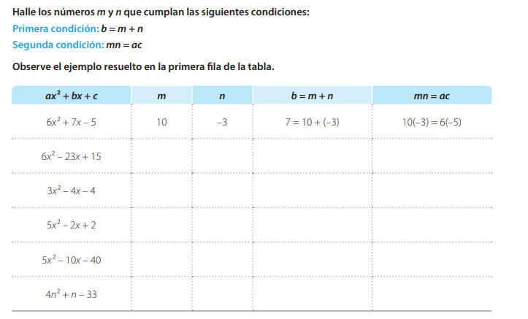



Actividad 2







Actividad 3

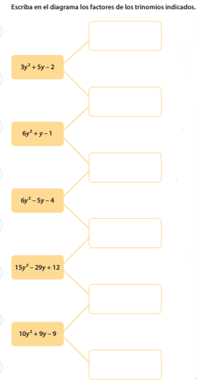



Actividad 4

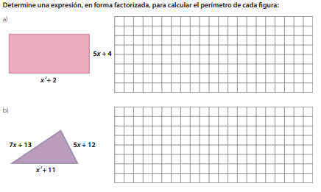



Actividad 5

